实验小学班级主页系统使用说明

- 关于本班网址格式
每班网址统一格式为：WWW.TZSX.CN/CLASS/字母S（代表本部）或J（代表金桥）+学生入学年份+班级序号(两位数)。
比如：实小2012级11班的网址为：www.tzsx.cn/class/s201211
金桥2013级2班的网址为：www.tzsx.cn/class/j201302
目前一年级为2014级，二年级为2013级，三年级为2012级，四年级为2011级，五年级为2010级，六年级为2009级
- 首页界面介绍
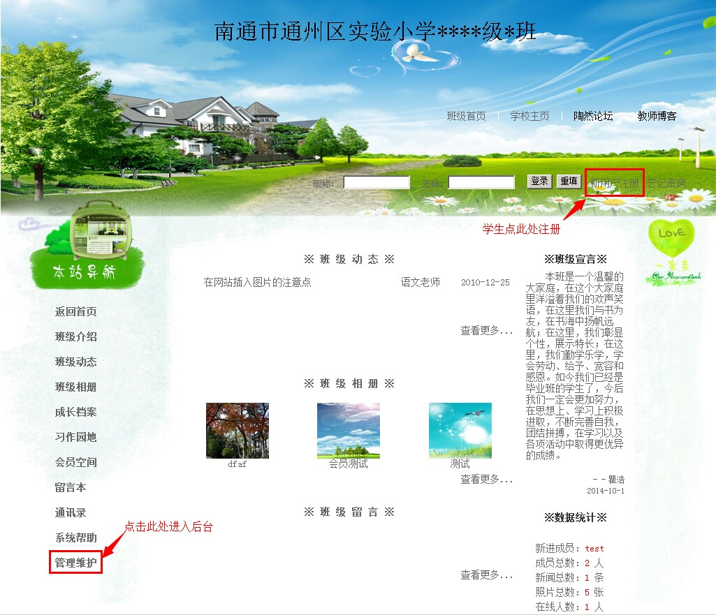
学生点击此处进行注册
点击此处进入后台管理

- 进入本班网站后，老师须进入网站后台，完成如下几项设置：
- 点击网页左下角“管理维护”打开后台登陆界面；用户名和密码默认都是admin;

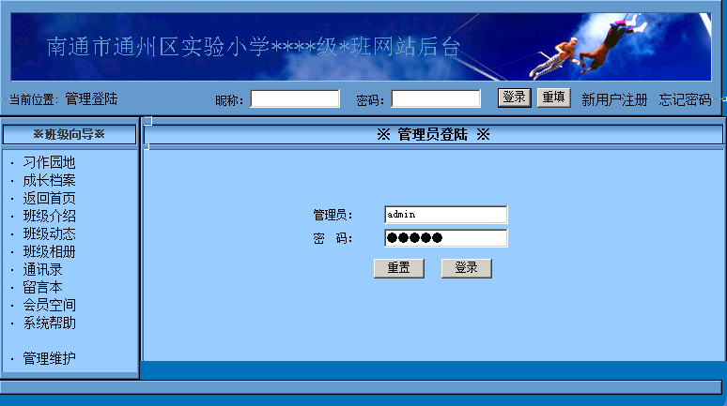

- 登陆后台后界面如下：请先进入管理员管理模块，更改管理员密码，以确保网站后台安全。
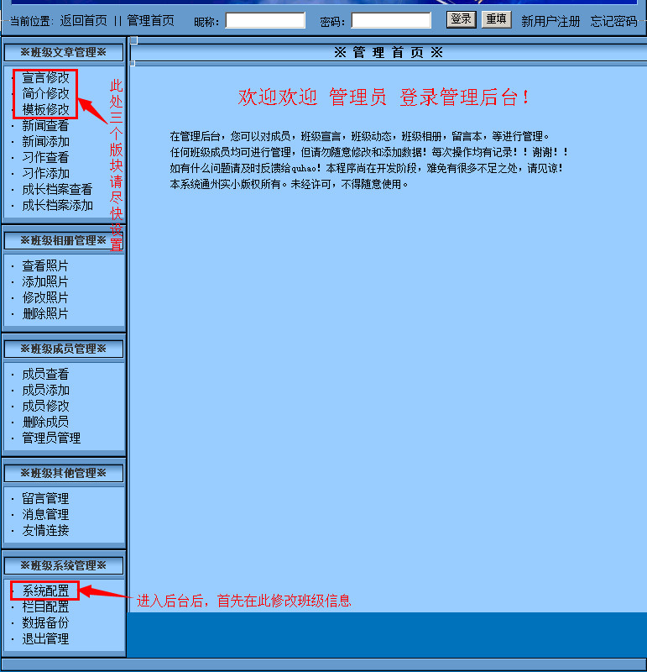
从此处进入，更改管理员密码，确保后台安全。

- 进入系统配置后，请分别更改联系信息、班级名称和问题答案。
注意：①只需更改细线红框所含*号或“某某某”，每一行结尾处的换行标记<br>千万不能去掉。
②所谓班级密码和问题答案是指：由本班管理员设定的一组数字，只有知道这组数字的人才能注册成本班会员（会员注册时须输入此密码），本功能用来防止班级以外的人员注册成为会员。
③后台页面最左上的三个版块为个性化版块，请在此修改班级宣言、班级简介、并在12种模块种选择一个自己喜欢的模板、也可以1－12班分别选择模板1至模板12，这样，每个班的页面风格就不一样了。
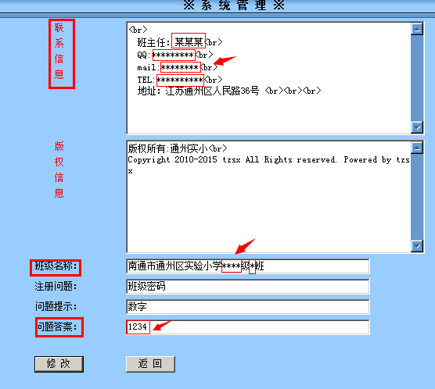

- 后台的其它版块分别可以添加、查看、修改、删除班级新闻、成长档案、学生上传的习作、照片等等。请按照提示正常操作即可。
- 在班级成员管理板块中，可以添加、查看、删除班级成员，修改各成员的密码，有条件的班级可以在会员提出申请后，同意某位班级成员成为管理员。

- 关于会员注册和会员基本操作（主要是家长和学生操作）
- 点击首页右上角“新用户注册”进入注册页面，选择同意以上条款开始填写注册信息，所谓密码钥匙是为防止会员忘记密码，取回密码时用的，自己定义。
- 注意：所谓班级密码就是管理员在后台设定的问题答案，由老师统一告知。
- 注册成功后，会员可以从首面右上角输入用户名和密码，登陆成功后，点击“进入会员中心”进行习作与图片的上传、修改，也可申请成为管理员。
- 切记：图片上传时请先按“浏览”添加本地文件，然后按“上传”，待出现“上传文件成功”时按确定，此时“图片路径中”出现文件路径，再填写“图片简介”，最后按“添加”按钮完成图片上传。
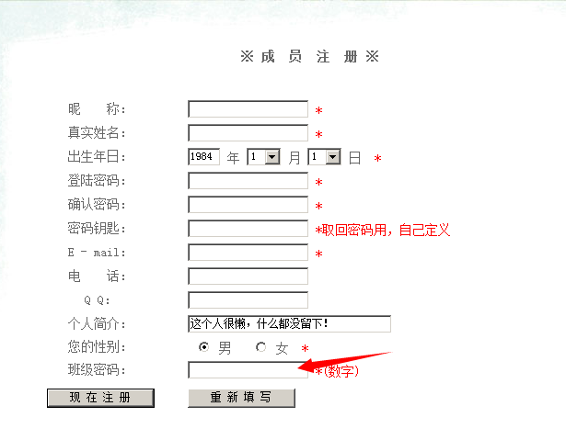
此处必须填写正确的班级密码，否则无法注册。
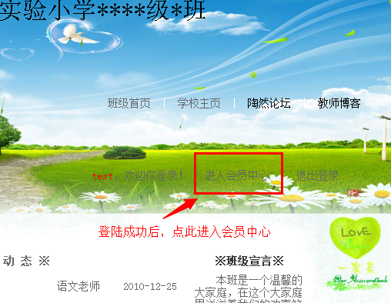

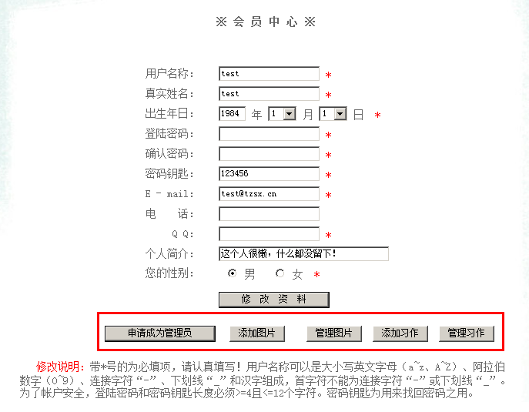

五：常见问题
  - 图片上传不成功
以下是图片上传操作界面，请仔细看完说明再操作。
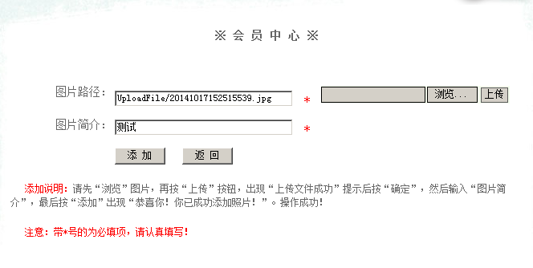

2、网页显示不正常
注：有时浏览器版本过高，会引起网站部分插件显示不正常，常见的是后台文字编揖插件无法使用、网站排版错乱等。解决方法是：选择兼容性视图。该按钮在浏览器地址栏右侧。见下图。
